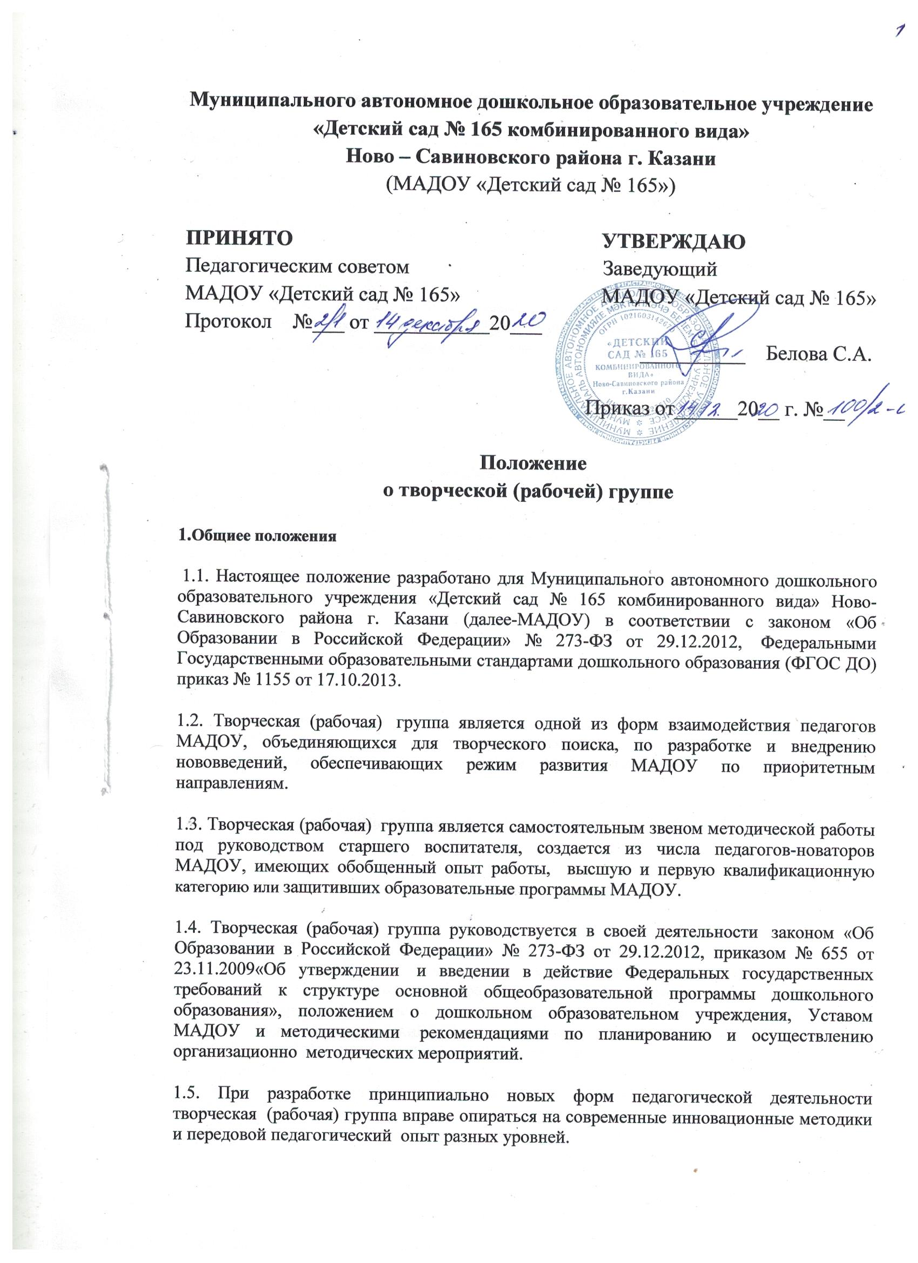

2. Цели и задачи творческой (рабочей) группы
Цель: разработка и внедрение нововведений по приоритетным направлениям МАДОУ
Задачи:
2.1. Организация и осуществление на высоком уровне воспитательно-образовательной работы с детьми, методической работы со специалистами, взаимодействия с родителями (законными представителями).
2.2. Наращивание образовательного потенциала МАДОУ.
2.3. Рассмотрение, выработка и внесение предложений по построению стратегической линии развития МАДОУ с опорой на педагогические новации.
2.4. Разработка перспективного плана деятельности МАДОУ, образовательной программы, программы развития МАДОУ с учетом современных тенденций развития системы дошкольного воспитания, образования и развития, регионального компонента; с опорой на передовой педагогический опыт.
2.5. Разработка рабочих программ и методических рекомендаций для организации качественной педагогической работы по воспитанию, образованию и развитию дошкольников.
3. Порядок создания и организация работы творческой (рабочей) группы
3.1. Творческая (рабочая) группа создается приказом руководителя организации;
3. 2. Состав творческой (рабочей) группы может меняться в зависимости от поставленных задач и индивидуальных возможностей и интересов педагогов;
3.3. Творческую (рабочую) группу возглавляет старший воспитатель;
3.4. Руководитель МАДОУ может курировать отдельные направления работы творческой (рабочей) группы.
4. Сроки
4.1. Срок данного положения не ограничен. Положение действует до принятия нового.
4.2. Настоящее положение, также изменения и дополнения в положения о творческой (рабочей) группе могут вноситься на организационно-методических совещаниях и вступают в силу с момента их утверждения руководителем МАДОУ.
5.Документация и отчетность творческой (рабочей) группы
5.1. Творческая (рабочая) группа имеет документацию, отражающую основное содержание, организацию и методику ее работы (план деятельности, протоколы заседаний);
5.2. Материалы творческой (рабочей) группы представляются в виде прогнозов, аналитических материалов, методических рекомендаций, планов, конспектов и т.д.
5.3. Каждое заседание педагогического совета предполагает заслушивание отчета творческой (рабочей )группы о проделанной работе в той или иной форме.
5.4. Итоговый педагогический совет заслушивает отчет руководителя творческой (рабочей) группы о результатах ее работы за истекший учебный год и перспективах дальнейшей деятельности.
5.5.Решения и рекомендации творческой (рабочей) группы в пределах ее полномочий служат основанием для приказов и распоряжений администрации МАДОУ
6.Ответственность творческой (рабочей) группы
6.1. Творческая (рабочая) группа несет ответственность перед педагогическим советом организации:
- за выполнение в полном объеме закрепленных за ней задач и функций;
- доступность и качество разрабатываемых методических рекомендаций, пособий, конспектов, планов и т.д.

